スペースデブリバンパーシールドの特性開発に関する研究

加藤 一郎

近年、スペースデブリ数は増加し、その衝突は宇宙環境利用に支障をきたすようになってきている。1996年の推定では5 km/s、10 km/s近傍のスペースデブリの分布が増加しており、直径1 cm以下の小さなスペースデブリの衝突でも衝突エネルギは非常に大きく、宇宙構造物に致命的な損傷を与える。これらの衝突による損傷を軽減するために、宇宙構造物主壁から距離を置いて薄い金属板を設置するWhippleシールドなどを用いたシールディングが必要である。スペースデブリがシールド衝突時に宇宙構造物主壁に与える損傷は、デブリクラウドの形成過程と微小破片の分布に依存するのでスペースデブリの衝突による主壁の損傷を解析するためには、デブリクラウドを可視化することがまず重要である。デブリクラウドは三次元的な広がりを持つため、三次元的な可視化法を用いる必要である。そこで、スペースデブリの高速衝突を地上で模擬するために二段式軽ガス銃を用い、高速衝突現象を三次元ホログラフィー法により可視化した。宇宙構造物とスペースデブリの衝突には、垂直衝突と斜め衝突がありますが、実際の衝突のほとんどは斜め衝突であるため、シールドの角度を変えて斜め衝突の試験も行い、垂直衝突と斜め衝突で形成されるデブリクラウドを可視化しました (図1、2)。この結果より、垂直衝突と斜め衝突ではデブリクラウドの形状および内部構造が異なることがわかった。
高速衝突現象には先に述べたデブリクラウドの他に衝突発光という重要な現象があります。そこで、衝突発光の時間積分分光計測を行い、実験結果と輻射解析コード(SPRADIAN)を用いた数値計算の結果を比較してCN violetバンドの温度予測を行った。測定誤差を考慮すると垂直衝突と斜め衝突では衝突時のCN violet バンドの温度に大きな差がないことがわかった (表１)。
また、AUTODYN-3Dを用いたSPH法によるデブリクラウドの数値模擬も行った (図3,4)。数値模擬と可視化結果を比較した結果、SPH法は高速衝突現象を定性的に模擬できることがわかった。

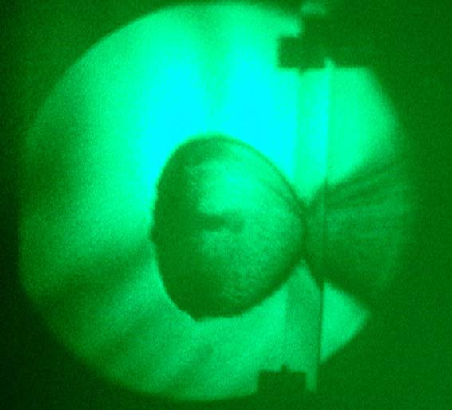
図1 デブリクラウド (垂直衝突)
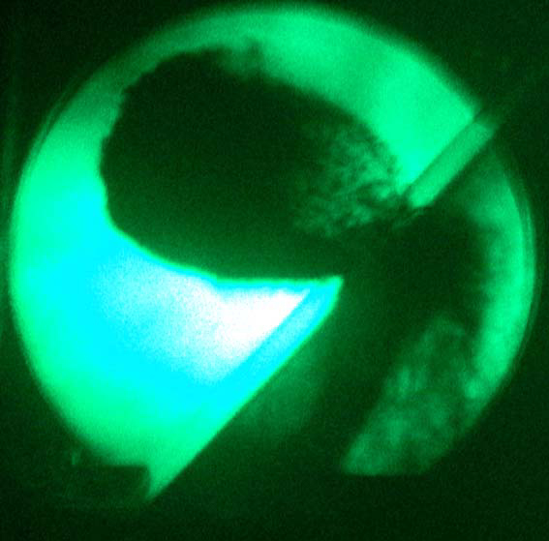
図2 デブリクラウド (斜め衝突)

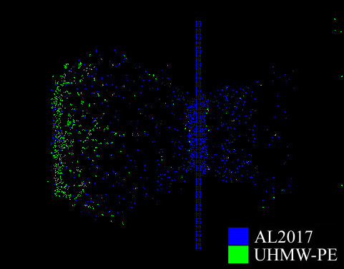
図3 デブリクラウド (垂直衝突)
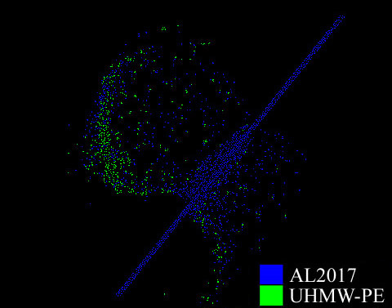
図4 デブリクラウド (斜め衝突)
表1 CN violetバンドの推定温度
Impact type | Test Pressure : N₂  [Pa] | Impact velocity  [km/s] | Estimated temperature  [K]
Normal | 600 | 5.07 | 7550±440
Normal | 600 | 5.00 | 7830±440
Normal | 600 | 5.00 | 7490±540
Oblique | 600 | 5.00 | 7670±510
Oblique | 600 | 5.13 | 7910±390
Oblique | 600 | 5.06 | 7720±460
Normal | 2000 | 4.94 | 8360±360
Normal | 2000 | 4.88 | 8930±380
Normal | 2000 | 4.88 | 8490±420

